国の重要文化財指定への足跡

新聞記事に見る
長久保赤水
Sekisui . Nagakubo

平成30年9月５日～令和２年11月○○日
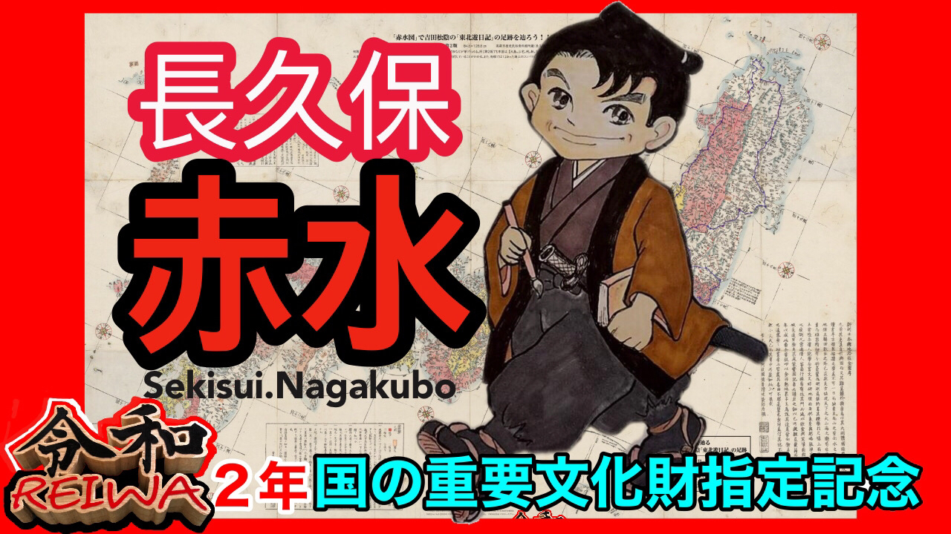
x
NAGAKUBO SEKISUI KENSHOKAI
長久保赤水顕彰会

